Mendez High School
Parent Newsletter/Boletín Informativo Para Padres
1200 Plaza del Sol
Los Ángeles, CA 90033
http://mendez-lausd-ca.schoolloop.com/ APRIL 2015/ ABRIL 2015
Principal Mauro Bautista
Assistant Principal Alejandro Macias
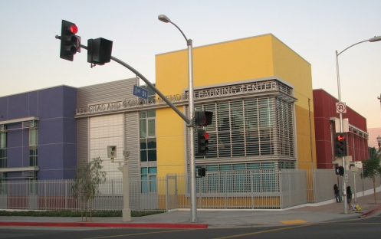  High School of the Year for Family and Community Engagement  2010-2011  2011-2012  2012-2013  2013-2014  High School of the Month  February 2010  September 2010  September 2011  March 2012  Nov. 2012—April 2012  Sept. 2013—Jan. 2014  March 2014—April 2014  Sept. 2014—Feb. 2015  Parent College Pride  School of the Month  September 2014  School Calendar at-a-Glance  04/07/15 – Breakfast & Conversation with Mr. Macias/ desayuno y conversación con Sr. Macias 8:30am-10:00am  04/15/15 – Family Action Team/ Familia Equipo de Acción 3:30pm-5:00pm  04/16/15 – Parent College at Mendez 5pm–7pm/ Colegio de Padres en Mendez 5pm--7 pm  04/23/15 – GPA-Transcript Analysis Workshop/ Taller de Análisis Transcripción y GPA 8:30am—10:00am  04/25/15 – Parent College at Roosevelt 9am–1 pm/ Colegio de Padres en Roosevelt 9am--1 pm  04/29/15 – Next Steps Class of 2016 Parent Program/ Próximos Pasos Clase de 2016 6pm—7:30pm | Dear Mendez Family and Community:  Let’s Celebrate! Mendez High School has won Family and Community Engagement High School of the month for 5 consecutive months.  This accolade is important to the Mendez Family because it reinforces our belief that we don’t give up when the task is difficult, we work harder and smarter to make sure we break barriers and attain our goals. Next month we are having two Parent College meetings: (1) April 16 at Mendez High School from 5pm—7pm and (2) Saturday, April 25 from 9am—1pm at Roosevelt High School. The expectation is you all attend and participate.  In addition, our April parent workshops’ theme revolves around Next Steps for the Class of 2016. Our goal is to prepare parents and seniors for their final academic year! We are having our Class of 2016 parent meeting on April 29 and GPA-Transcript Analysis on April 23.
Estimadas familias y miembros de la comunidad de Méndez:

¡Celebremos! La escuela secundaria Méndez ha ganado el reconocimiento Familia y Participación de la Comunidad Escuela Secundaria del mes 5 meses consecutivos. ¡Buen trabajo!

Esta distinción es importante para la familia Méndez porque refuerza nuestra creencia de que no nos damos por vencido cuando la meta es difícil, trabajamos duro y más inteligentemente para asegurarnos de que rompemos barreras y alcanzamos nuestro objetivo. El mes que entra vamos a tener dos reuniones del Colegio de Padres: 16 de abril de 5pm a 7pm el la escuela secundaria Méndez y el 25 de abril de 9 am a 1pm en la secundaria Roosevelt. La expectativa es que todos ustedes asistan y participen.

Además, el tema de nuestros talleres para padres en el mes de abril es Próximos Pasos para la clase de 2016. Nuestra meta es preparar a los padres y alumnos para su último año académico! Estamos teniendo nuestra Clase de 2016 reunión de padres el 29 de abril y el GPA-Transcripción Análisis el 23 de abril.

